Министерство образования Новосибирской области

ГБПОУ НСО «Новосибирский авиационный технический колледж имени Б.С. Галущака»

|  |  |  |
| --- | --- | --- |
| Председатель цикловой комиссии по специальности УГС 09.00.00Информатика и вычислительная техника  _____О.О. Чекушкина  Протокол № __ от  «___»____________20____г | Председатель цикловой комиссии по специальности УГС 09.00.00Информатика и вычислительная техника  _____О.О. Чекушкина  Протокол № __ от  «___»____________20____г | Председатель цикловой комиссии по специальности УГС 09.00.00Информатика и вычислительная техника  _____О.О. Чекушкина  Протокол № __ от  «___»____________20____г |

**Создание локального репозитория с помощью командной строки**

Методические указания к практическому занятию 6

Междисциплинарный курс: МДК.01.03Разработка мобильных приложений

Специальность: 09.02.07 Информационные системы и программирование

Разработал:

И.С. Климова

2021

**1 Цели:**

* 1. В ходе выполнения работы студенты осваивают:
     1. Общие компетенции, включающие в себя способность:

ОК 9 Использовать информационные технологии в профессиональной деятельности

* + 1. Профессиональные компетенции:

ПК 1.2 Разрабатывать программные модули в соответствии с техническим заданием

ПК 1.6Разрабатывать модули программного обеспечения для мобильных платформ

* 1. В результате выполнения студенты:
     1. Усваивают знания:
* основные этапы разработки программного обеспечения;
* основные принципы технологии структурного и объектно-ориентированного программирования;

1.2.2 Осваивают умения:

* оформлять документацию на программные средства

**2 Оборудование**

* компьютеры;
* программное обеспечение:
* Internet;
* программа Git-2.28.0-32-bit.

**3Форма организации –** фронтальная

**4 Инструктаж**

4.1 Работа состоит из заданий, предусматривающих освоение приёмов работы с основными элементами в программеGit.

4.2 При выполнении работы следует пользоваться методическими указаниями для каждого задания.

4.3 Отчет оформляется во время проведения практического занятия в программе MicrosoftWordна личном диске студента в папке ИТ

4.4 Время выполнения 90 минут

**5 Порядок выполнения**

5.1 Ознакомиться с постановкой задачи

5.2 Ознакомиться с методическими рекомендациями.

5.3 Запустить программу Git.

**6 Методические рекомендации**

Краткие теоретические сведения содержатся в приложении А к методическим указаниям, если в этом есть необходимость

**7 Форма отчета**

7.1 Титульный лист

7.2 Цель практической работы

7.3 Выполнить и описать ход работы по п.п. 5

7.4 Вывод о проделанной работе.

**8 Критерии оценки**

8.1 При контроле и оценке результатов выполнения задания учитывается:

* полное выполнения практического задания;
* отсутствие графических ошибок в растровых изображениях;
* соотношение полученного результата примеру итоговой работы.

8.2 В основу оценки выполненных заданий положен принцип:

«Отлично»–выполнен полный объем заданий в соответствии с п.8.1;

«Хорошо» –выполнен полный объем заданий в соответствии с п.8.1, но допущены графические ошибки в одном из заданий;

«Удовлетворительно»–выполнен полный объем заданий в соответствии с п.8.1, но допущены графические ошибки в двух заданиях;

«Неудовлетворительно» –выполненные задания не соответствуют п.8.1, студентом не реализованы цели данной работы

**9. Содержание задания**

Для выполнения задания с первого из ресурсовв приложении А необходимо получить на своём компьютере программуgit для локального репозитория. Для этого необходимо выбрать и скачать подходящую версию программы, затем установить её на ПК. Автоматически программа устанавливается для всех пользователей в программные файлы на системный диск. После этого доступна в любом месте файловой системы.

**Задание № 1.** Создание локального репозитория

Создать локальный репозиторий на своём личном диске с помощью командной строки

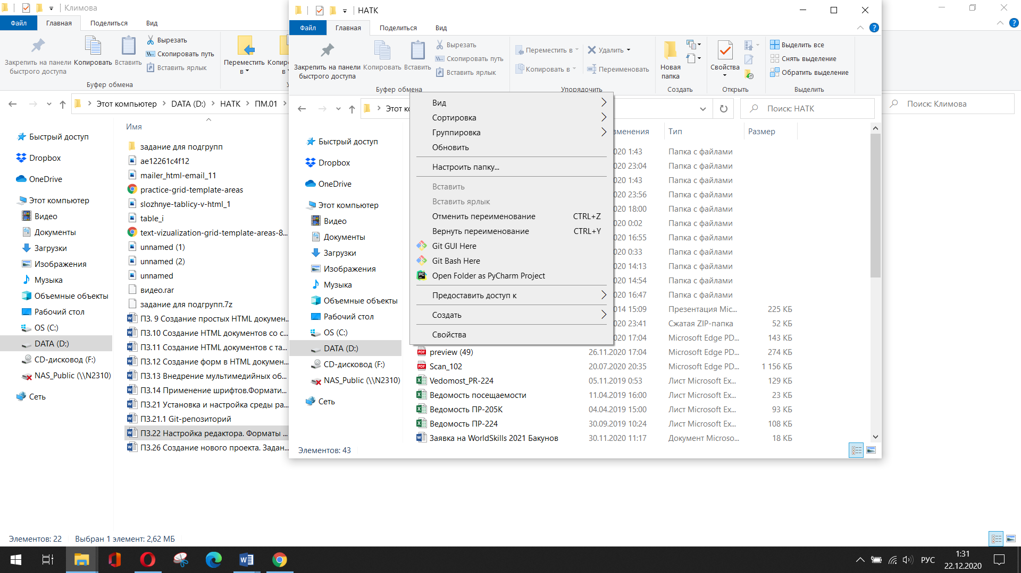

Нажать правой кнопкой мыши в соответствующей папке диска

Выбрать из списка программу GIT BashHere

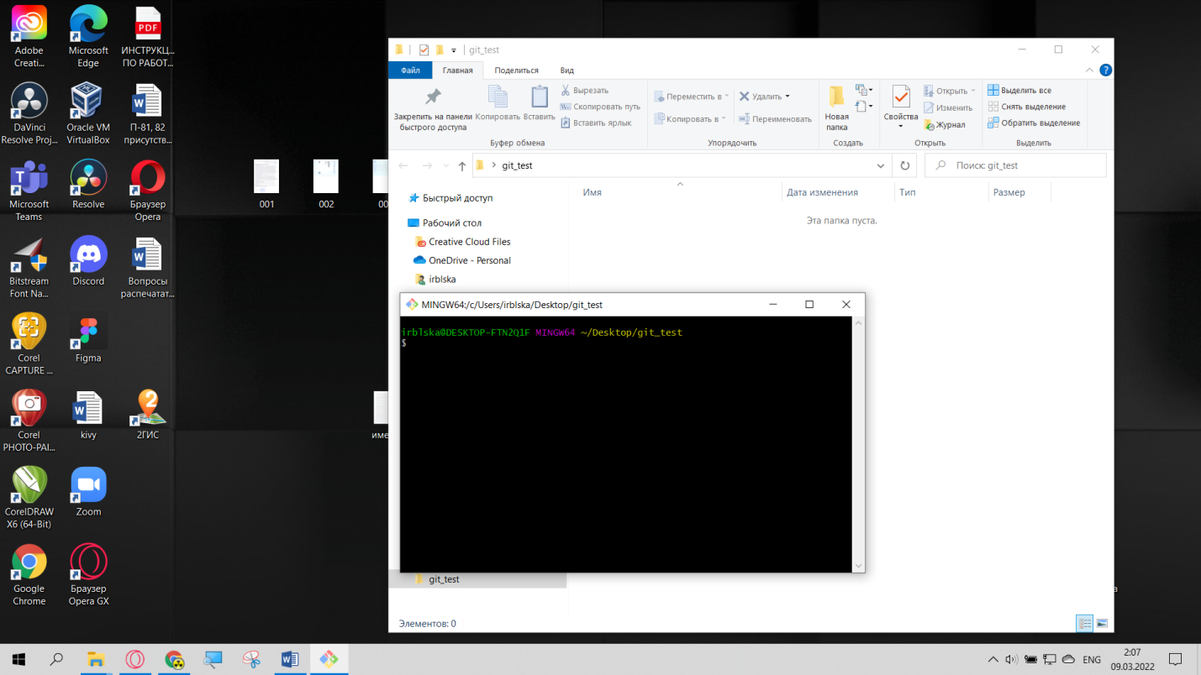

В открывшемся окне терминала можно печатать соответствующий код для создания репозитория.

Для проверки создания репозитория можно включить в папке скрытые элементы. Если репозиторий создан, в папке появиться скрытая папка с названием.git, в командной строке GitBashв конце строки в скобках появится имя ветки репозитория, обычно это (master).

**Задание № 2.**Созданиесетевогорепозитория

И далее войти в свой аккаунт

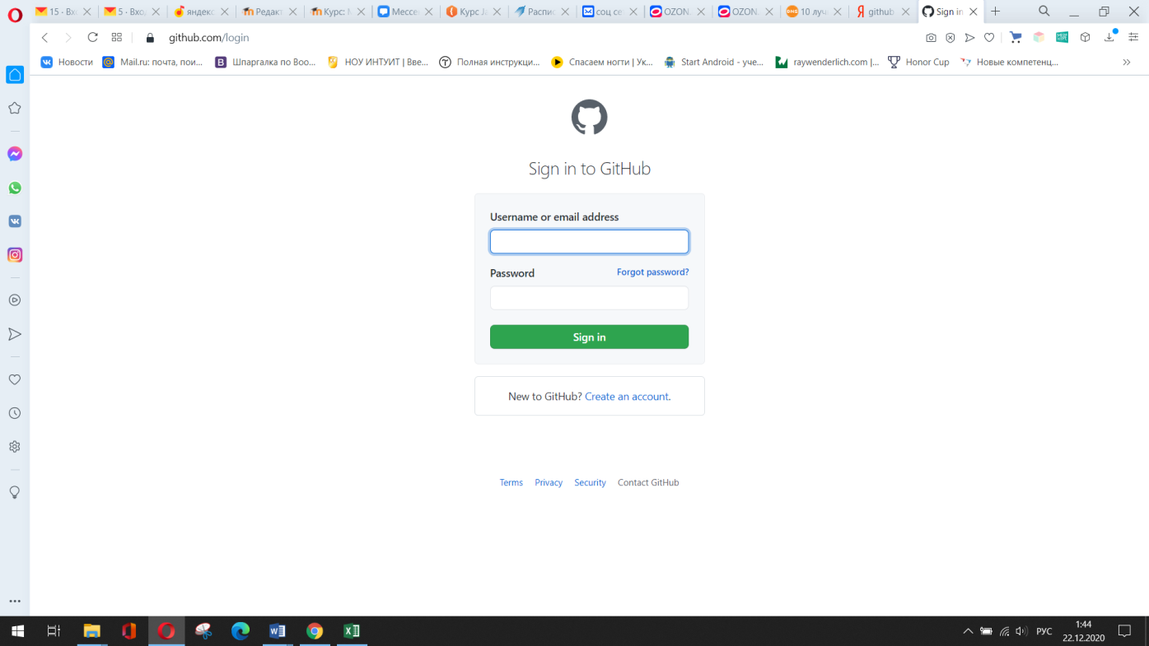

После вхождения в аккаунт создать сетевой репозиторий, нажав на кнопку start a project

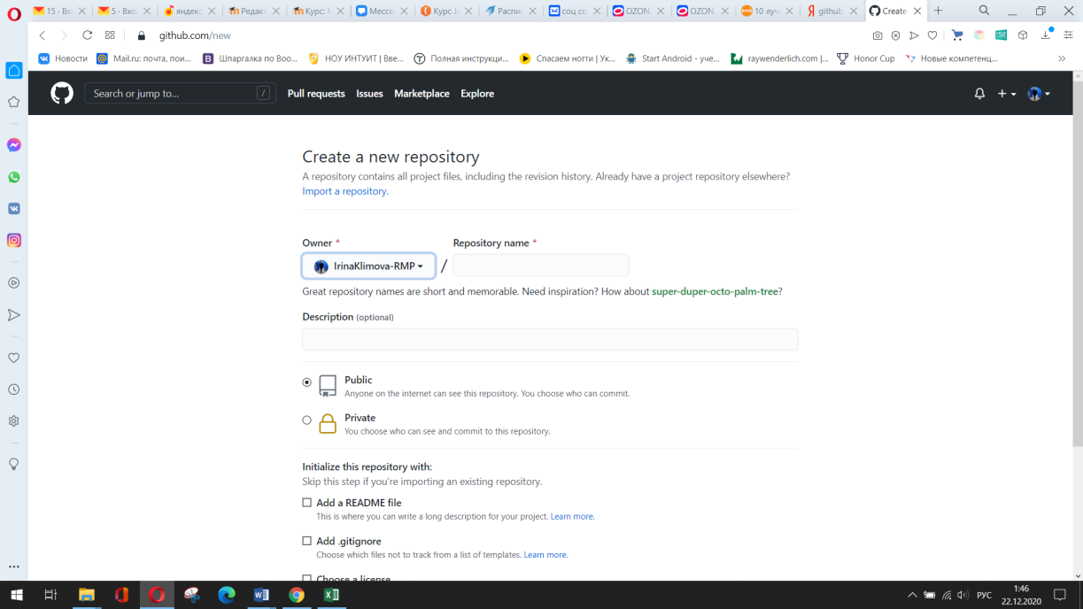

Вписать название репозитория в соответствующее поле. Выбрать публичный репозиторий. И нажать кнопку «createrepository» в конце страницы.

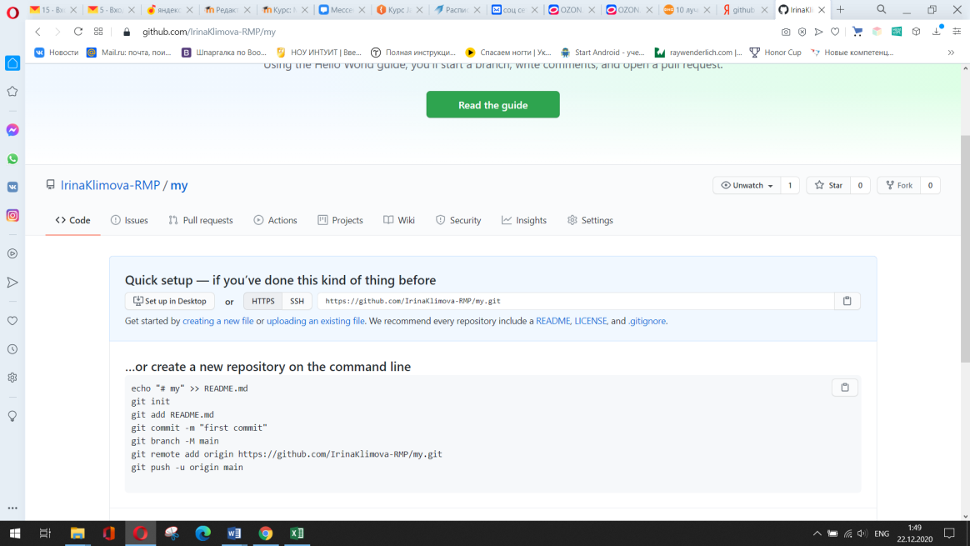

Удалённый репозиторий почти готов. Далее в него будут добавляться локальные проекты.

**Задание № 3.**Соединениесвязи локального и удалённого репозиториев

Связать локальный и сетевой репозиториипосле чего файлы локального репозитория появятся в сетевом

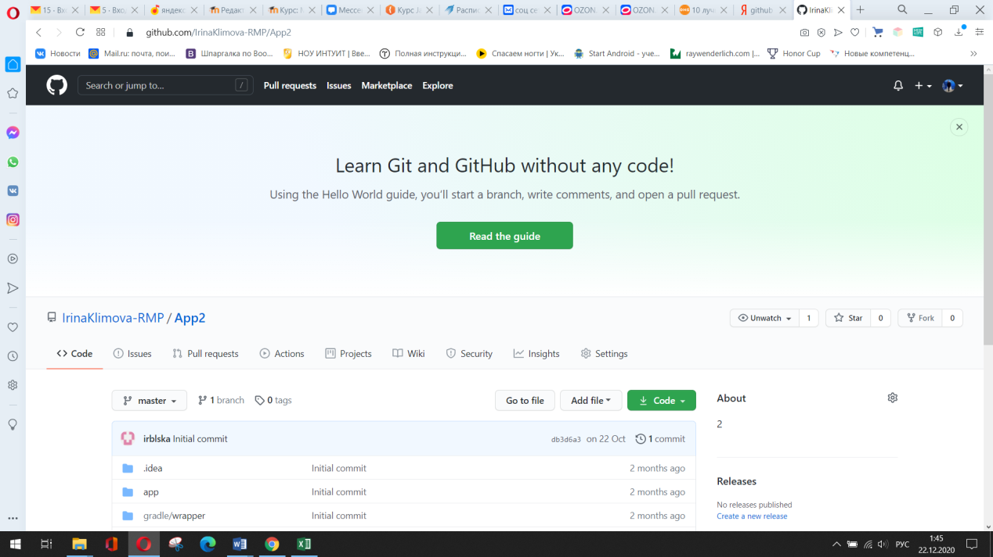

**Задание №4.**Проект с ветвлением репозитория

Создать локальный gitрепозиторийв папке "sername-pr.n" (где n– это номер практической работы)разместить в папке файл с расширением .txt,файл заполнить информацией: ФИО студента, выполняющего задание, на двух языках родном и английском, 2. файл.png произвольное изображение размером не больше 300×300 px.

Каждая полученная фиксация репозитория должна содержать одно из следующих изменений:

* создание нового файла, расширения должны быть разными;
* изменение содержания файла;
* изменение названия файла;
* изменение формата файла.

Связать локальный и удалённый репозитории, удалённый репозиторий должен иметь тоже название.

Локальный репозиторий должен иметь следующую структуру:

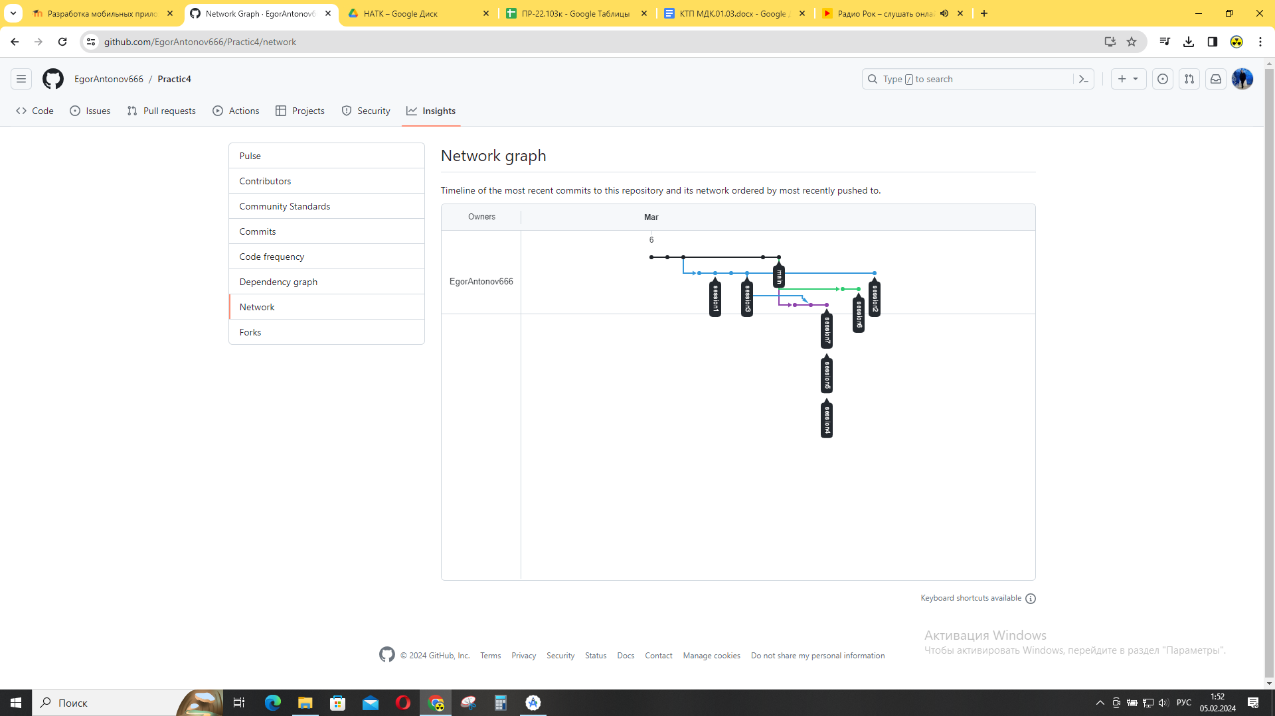

**Приложение А**

Сайты для работы с репозиторием:

<https://git-scm.com/>

<https://github.com/>

<https://about.gitlab.com/>

Информационные сайты по работе с репозиторием:

<http://githowto.com/ru>

<https://habr.com/ru/post/501442/>

<https://gogs.io/>

<https://about.gitlab.com/>

<https://proglib.io/p/git-for-half-an-hour/>